**JURNAL MODUL 14**

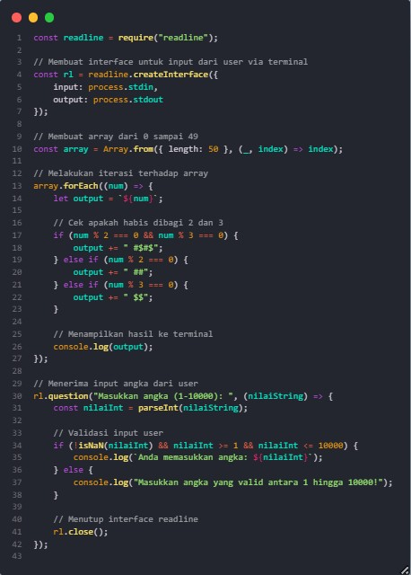

Kode yang ditulis telah mematuhi konvensi penamaan (naming convention) yang baik. Penggunaan variabel seperti rl, array, num, nilaiString, dan nilaiInt sudah mengikuti gaya camelCase yang lazim digunakan dalam JavaScript. Selain itu, nama-nama variabel tersebut cukup representatif dan menggambarkan fungsinya, sehingga memudahkan pembacaan dan pemahaman hanya dari nama variabelnya.

Untuk method atau fungsi bawaan seperti readline.createInterface, Array.from, array.forEach, rl.question, parseInt, isNaN, console.log, dan rl.close(), semuanya ditulis sesuai standar penulisan yang berlaku di JavaScript dan menggunakan sintaks resmi dari pustaka yang bersangkutan.

Dari aspek tata letak, kode telah menggunakan indentasi sebanyak 4 spasi secara konsisten, yang membuat struktur kode lebih mudah dibaca dan dikelola, baik oleh programmer lain maupun oleh penulis kode itu sendiri di kemudian hari.

Deklarasi variabel seluruhnya menggunakan const, yang merupakan praktik terbaik dalam JavaScript modern karena mencegah nilai variabel berubah secara tidak sengaja. Tidak ditemukan penggunaan var, yang memang sudah tidak direkomendasikan dalam pengembangan JavaScript masa kini. Selain itu, kode juga telah dilengkapi dengan komentar, yang membantu memberikan konteks tambahan dan meningkatkan keterbacaan program.

**Hasil Running :**

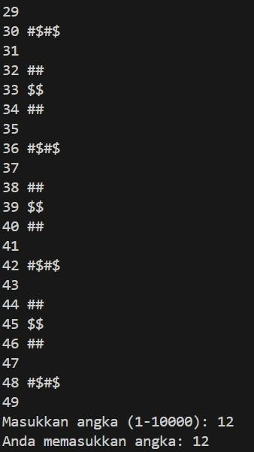

**Tugas Pendahuluan 14**

# Modul 2 – Code yang belum rapih

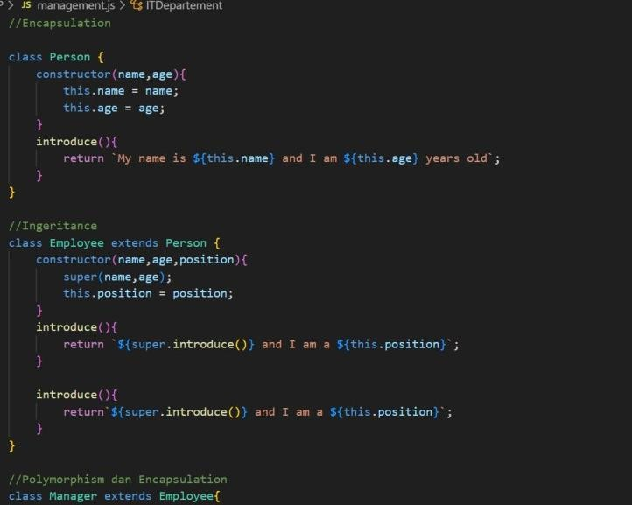

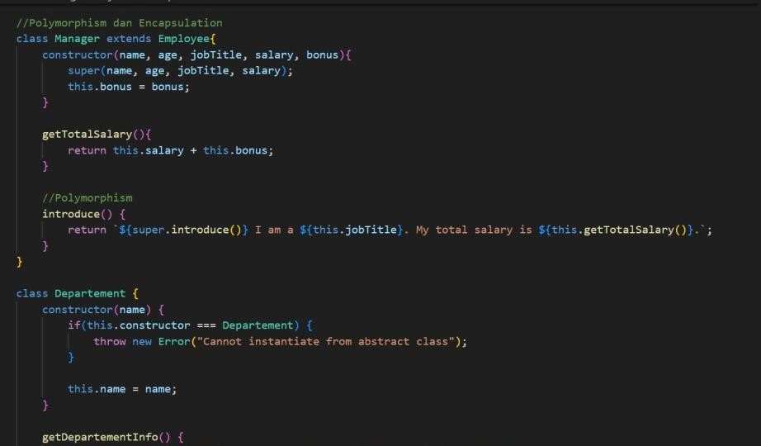

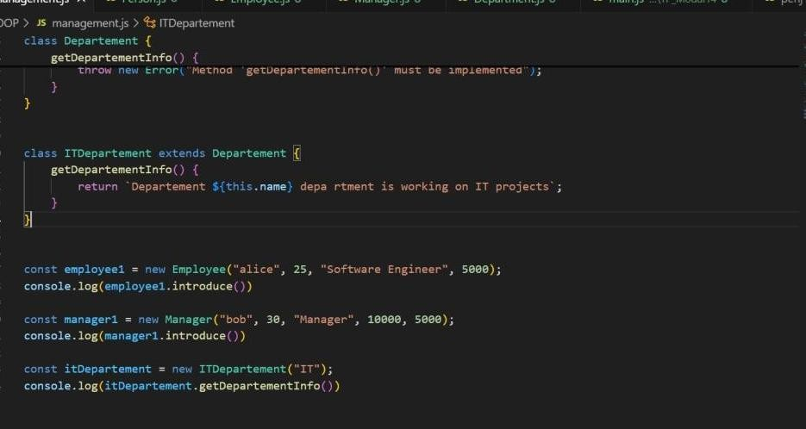

# Code yang sudah di rapihkan

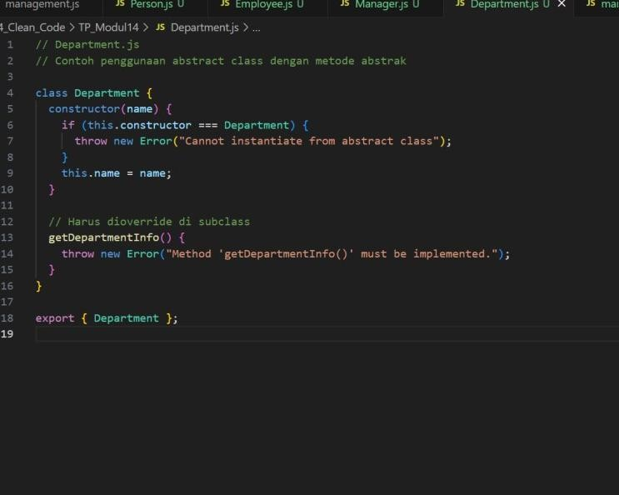

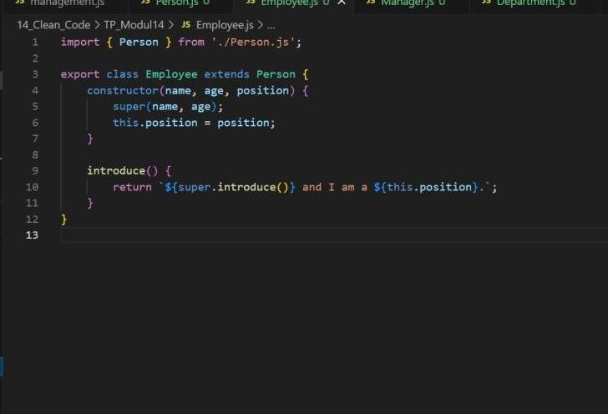

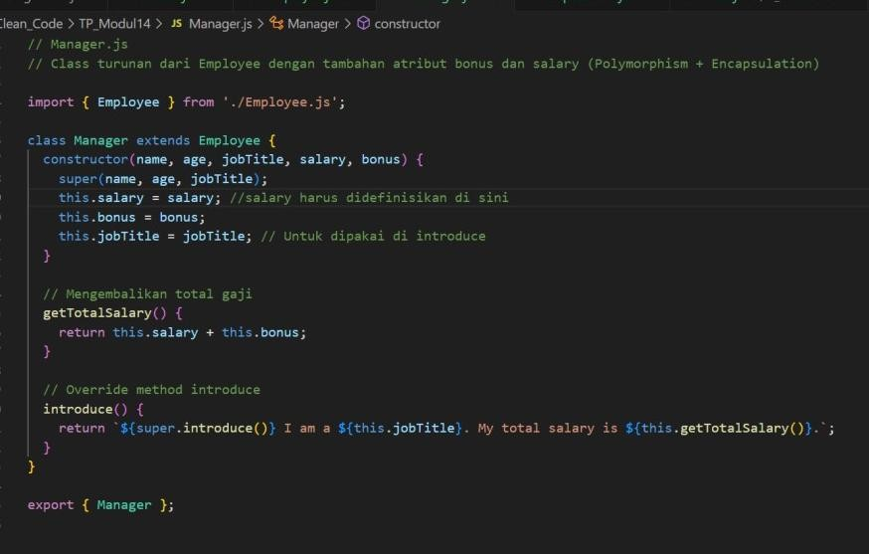

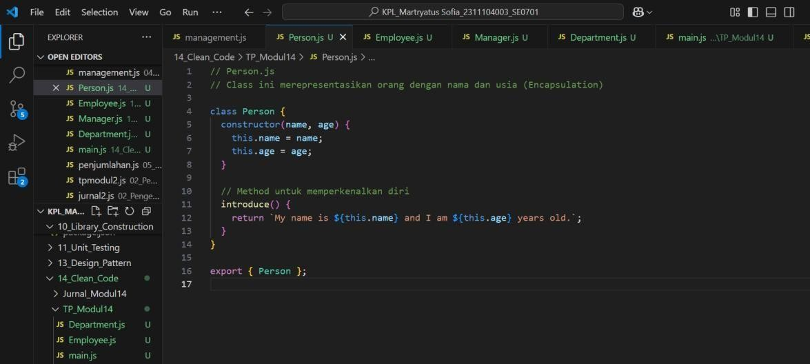

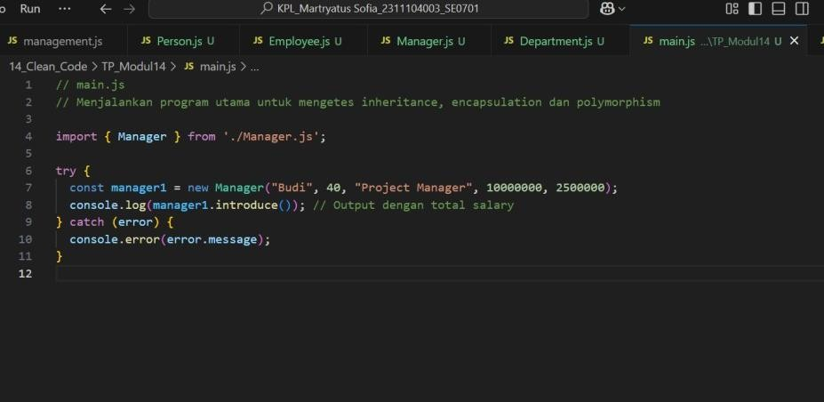

# 1. Naming convention 1) Variable / Property / Attribute

Sudah menggunakan **camelCase**.

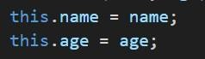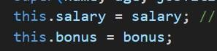

Nama-nama variabel sudah deskriptif dan sesuai dengan fungsinya.

# 2) Method / Function / Procedure

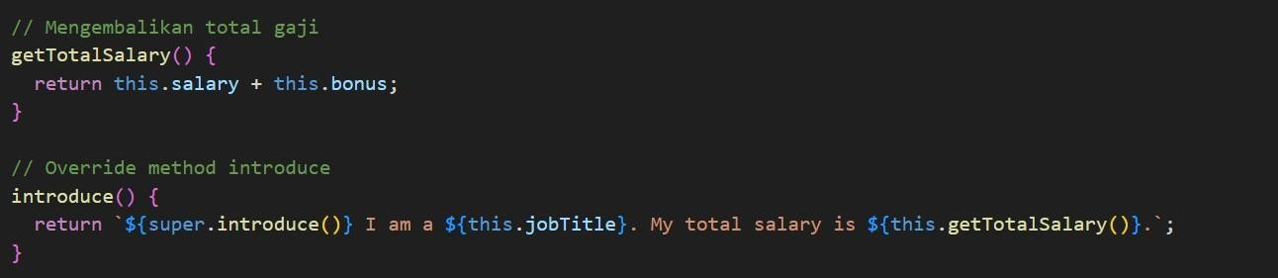

Nama method sudah sesuai konvensi camelCase dan deskriptif.

# 2. White space dan indentation

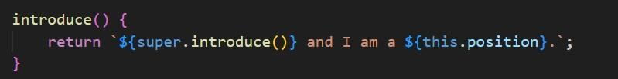 secara umum indentasi (tab/spasi) sudah rapi

# 3. Variable / attribute declarations

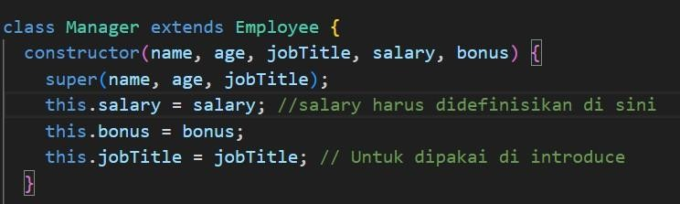

# 4. Comments



**Hasil Running**

